涉案发明专利信息
一、US10,200,096B2
专利名称 | Beamforming using predefined spatial mapping matrices（使用预定义的空间映射矩阵进行波束形成）
专利号 | US10,200,096B2
发明人 | HONGYUAN ZHANG；ROHIT U. NABAR
原始权利人 | 马维尔国际贸易有限公司
当前权利人 | Velocity Communication Technologies, LLC
申请日 | 2017-03-13
授权日 | 2019-02-05
最新转让登记日 | 2024-09-23
预估到期日 | 2028-10-15
地区法院历史涉诉 | 12件
专利摘要译文  （译文仅供参考） | 在一个或多个方面,使用预定义的空间映射矩阵将数据分组传输到接收器,针对每个预定义的空间映射矩阵从接收器接收接收质量,并且选择预定义的空间映射矩阵之一用于传输附加数据 根据最高接收质量将数据包发送到接收器。
附图 | 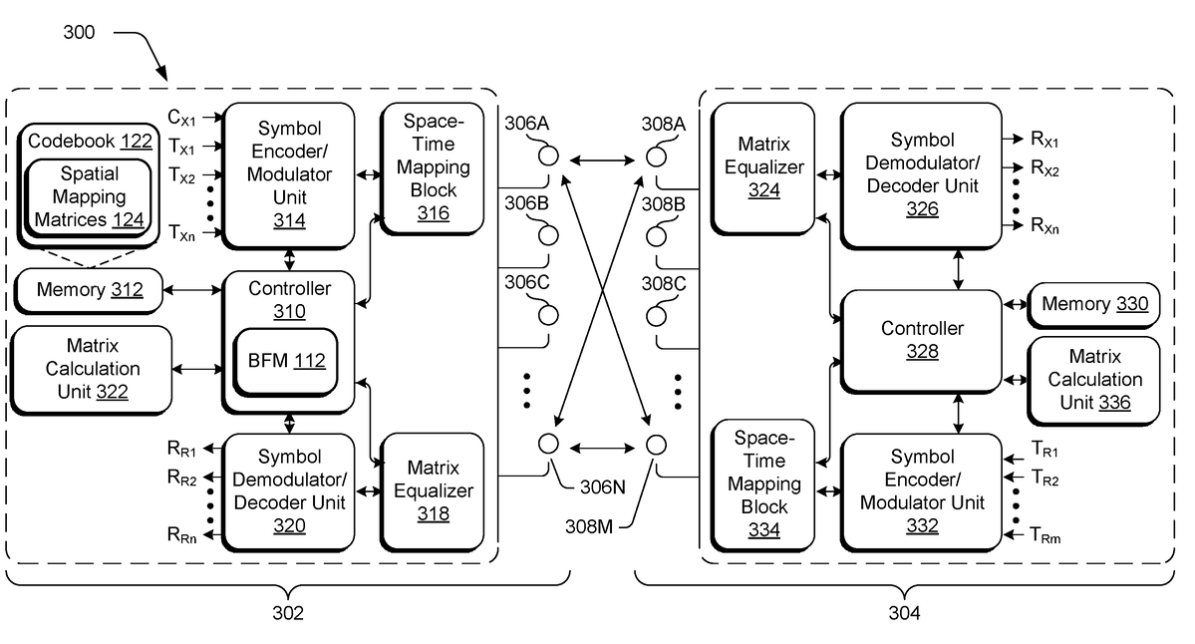
二、US8,270,343B2
专利名称 | Broadcasting of textual and multimedia information（文本和多媒体信息的广播）
专利号 | US8,270,343B2
发明人 | PIERRE TARDY；LAURENCE POIRIER-CLARAC
原始权利人 | 飞思卡尔半导体公司
当前权利人 | Velocity Communication Technologies, LLC
申请日 | 2004-12-20
授权日 | 2012-09-18
最新转让登记日 | 2025-02-10
预估到期日 | 2029-01-14
地区法院历史涉诉 | 12件
专利摘要译文  （译文仅供参考） | 一种无线通信系统包括向远程接收器单元广播文本和多媒体信息的广播发射器。 广播发射器可操作地耦合到信号操纵功能并且被布置成接收和处理包括文本部分和多媒体信息的广播信号。 信号处理功能将文本和多媒体信息分离成多个突发数据子块,其中基本上每个子块包括文本数据和多媒体信息子块,用于传输到远程接收器单元。  通过实施上述发明概念,可以获得对传输信息的最重要(即语义)部分的更快访问。
附图 | 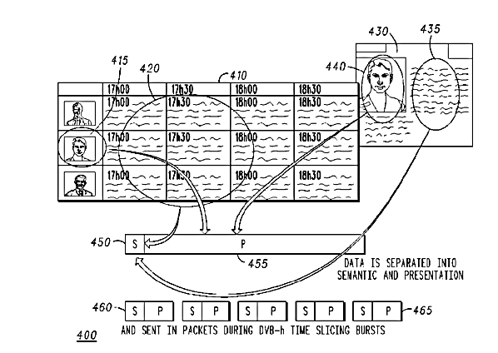

三、US8,213,870B2
专利名称 | Beamforming using predefined spatial mapping matrices（使用预定义的空间映射矩阵进行波束形成）
专利号 | US8,213,870B2
发明人 | HONGYUAN ZHANG；ROHIT U. NABAR
原始权利人 | 马维尔国际贸易有限公司
当前权利人 | Velocity Communication Technologies, LLC
申请日 | 2008-10-15
授权日 | 2012-07-03
最新转让登记日 | 2024-09-23
预估到期日 | 2030-05-10
地区法院历史涉诉 | 12件
专利摘要译文  （译文仅供参考） | 用于将分组传输到接收器的系统和方法。 在一种实施方式中,该方法包括在存储器中存储多个预定义的空间映射矩阵以用于将一个或多个分组传输到接收器; 将一个或多个数据包顺序传输到接收器,其中一个或多个数据包的每个顺序传输包括使用存储在存储器中的多个预定义空间映射矩阵中的不同一个; 以及选择存储在存储器中的多个预定义空间映射矩阵之一以用于随后将一个或多个分组传输到接收器,其中选择多个预定义空间映射矩阵之一以用于后续 传输基于在每个顺序传输中传输的一个或多个数据包的接收质量。
附图 | 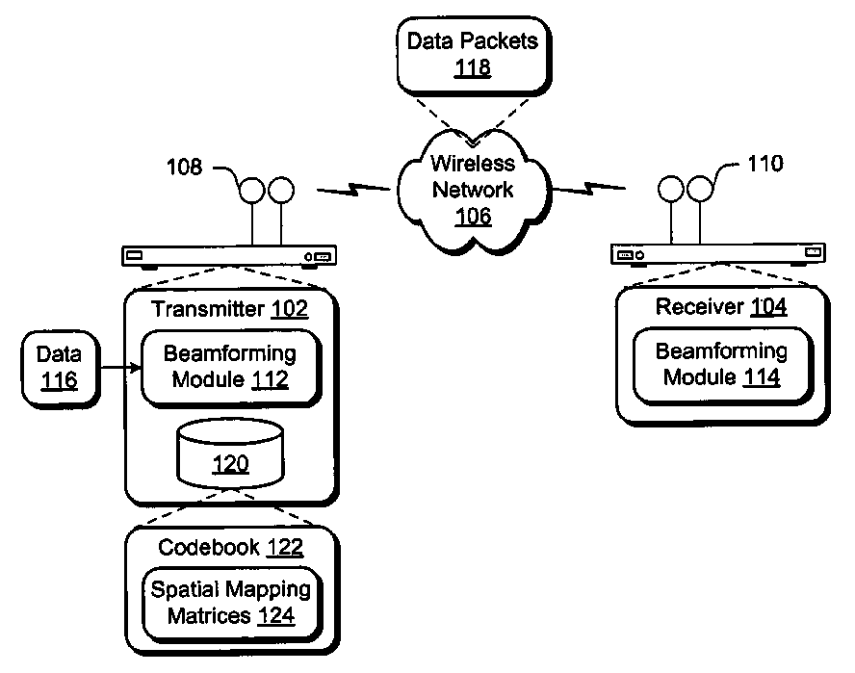

四、US8,644,765B2
专利名称 | Beamforming using predefined spatial mapping matrices（使用预定义的空间映射矩阵进行波束形成）
专利号 | US8,644,765B2
发明人 | HONGYUAN ZHANG；ROHIT U NABAR
原始权利人 | 马维尔国际贸易有限公司
当前权利人 | Velocity Communication Technologies, LLC
申请日 | 2012-06-29
授权日 | 2014-02-04
最新转让登记日 | 2024-09-23
预估到期日 | 2028-10-15
地区法院历史涉诉 | 12件
专利摘要译文  （译文仅供参考） | 在一个或多个方面,使用预定义的空间映射矩阵将数据包迭代地发送到接收器,响应于迭代地发送的数据包从接收器接收信道估计,并且选择预定义的空间映射矩阵之一用于将附加的数据包发送到 接收器基于接收到的信道估计。
附图 | 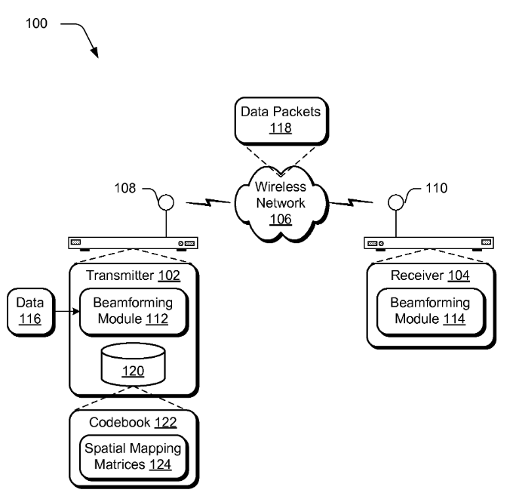

五、US8,238,832B2
专利名称 | Antenna optimum beam forming for multiple protocol coexistence on a wireless device（无线设备上多协议共存的天线优化波束形成）
专利号 | US8,238,832B2
发明人 | CUIFENG ZHOU
原始权利人 | 马维尔国际有限公司
当前权利人 | Velocity Communication Technologies, LLC
申请日 | 2008-08-27
授权日 | 2012-08-07
最新转让登记日 | 2024-09-23
预估到期日 | 2030-06-19
地区法院历史涉诉 | 12件
专利摘要译文  （译文仅供参考） | 在为无线设备形成波束图案的方法中,该设备确定对应于不同无线网络协议的数据信号的到达角,例如蓝牙信号和无线局域网信号。 无线设备具有多个天线阵列和波束形成控制器,以沿着对应于特定协议数据的到达角的通信路径选择性地发送和接收数据信号。 沿对应于其他协议信道的到达角的数据信号传输被抑制以避免数据信号之间的干扰并允许无线设备同时接收不同协议的数据信号。
附图 | 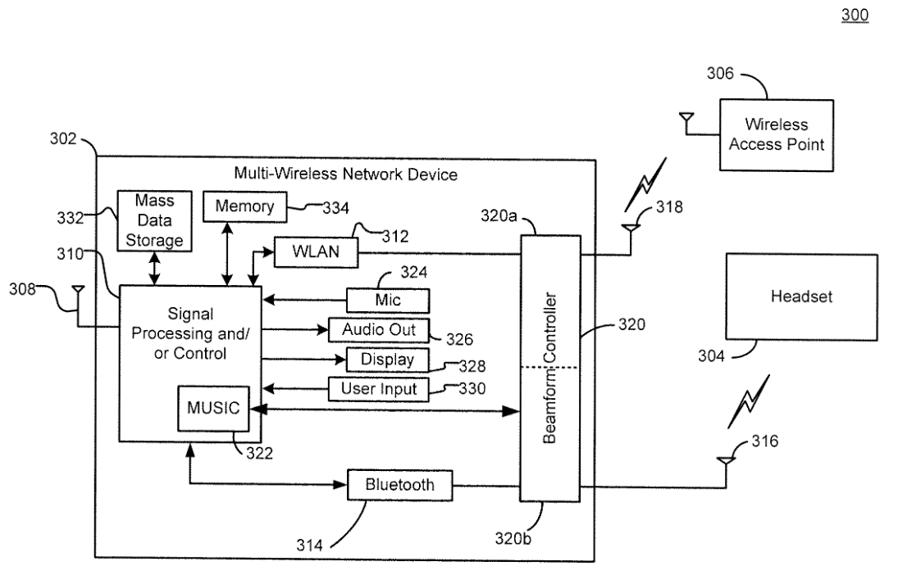

六、US8,675,570B2
专利名称 | Scalable OFDM and OFDMA bandwidth allocation in communication systems（通信系统中可扩展的 OFDM 和 OFDMA 带宽分配）
专利号 | US8,675,570B2
发明人 | CAI, SEAN
原始权利人 | ZTE (USA) INC.
当前权利人 | Velocity Communication Technologies, LLC
申请日 | 2008-03-24
授权日 | 2014-03-18
最新转让登记日 | 2025-01-30
预估到期日 | 2031-01-19
地区法院历史涉诉 | 12件
专利摘要译文  （译文仅供参考） | 用于通信系统(例如 OFDM、OFDMA 或 SC-FDMA 系统)中的带宽分配技术,可通过可扩展的单载波或多载波带宽分配特性提高频谱效率并提高灵活性和适应性。
附图 | 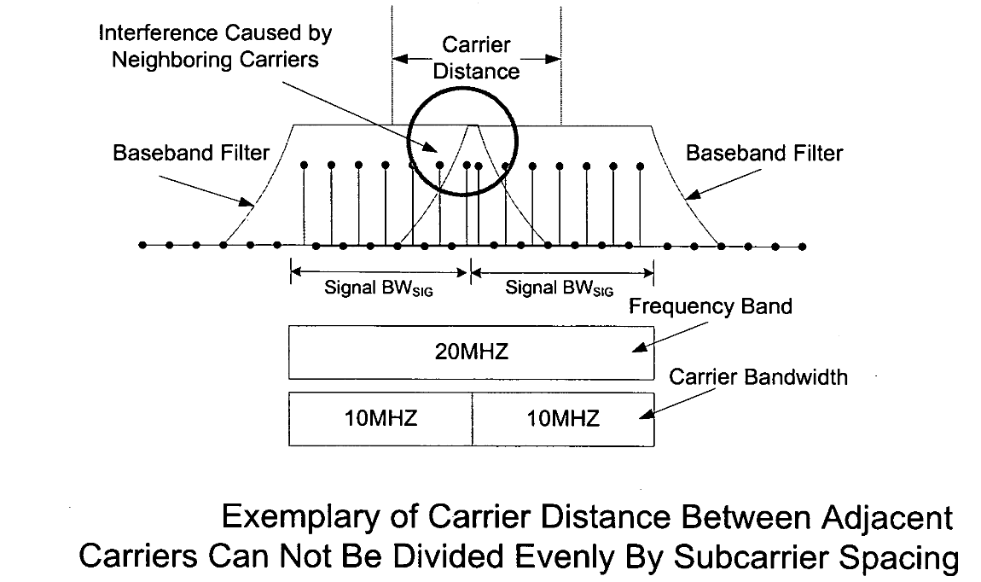

七、US8,238,859B2
专利名称 | Radio receiver（无线电接收器）
专利号 | US8,238,859B2
发明人 | EGELMEERS EGELBERTUS C. J.；DE GRAAFF RALPH H. A. D.；VAN KALSBEEK DIRK N.
原始权利人 | NXP股份有限公司
当前权利人 | Velocity Communication Technologies, LLC
申请日 | 2007-03-08
授权日 | 2012-08-07
最新转让登记日 | 2025-02-10
预估到期日 | 2029-06-19
地区法院历史涉诉 | 12件
专利摘要译文  （译文仅供参考） | 提供了一种配置无线电接收器的方法,无线电接收器包括信号接收装置,以及耦合到信号接收装置的至少一个可调节部件; 该方法包括将至少一个分量设置为从多个值中选择的第一值; 测量通过信号接收装置和至少一个可调组件接收的信号的质量; 重复设置和测量从多个值中选择的至少一个第二值​​的步骤; 确定提供最高测量信号质量的至少一个可调分量的值。
附图 | 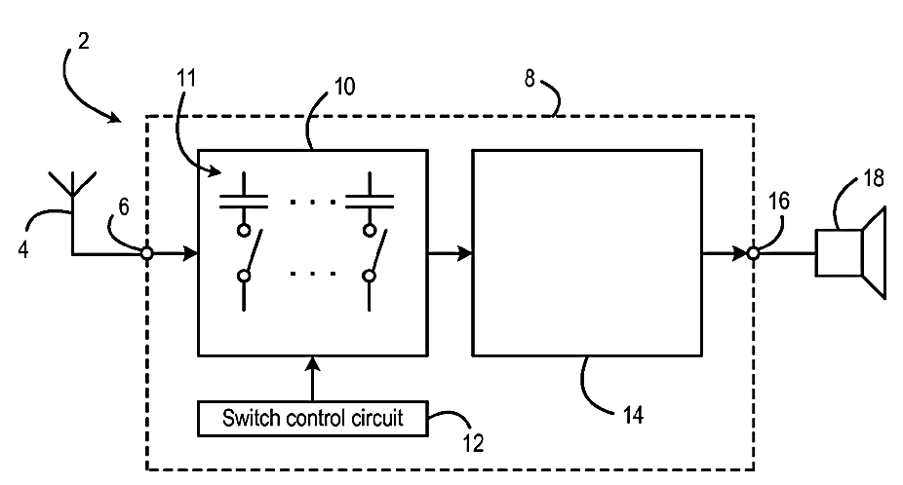

八、US9,083,401B2
专利名称 | Beamforming using predefined spatial mapping matrices（使用预定义的空间映射矩阵进行波束形成）
专利号 | US9,083,401 B2
发明人 | HONGYUAN ZHANG；ROHIT U. NABAR
原始权利人 | 马维尔国际贸易有限公司
当前权利人 | Velocity Communication Technologies, LLC
申请日 | 2014-02-03
授权日 | 2015-07-14
最新转让登记日 | 2024-09-23
预估到期日 | 2028-10-15
地区法院历史涉诉 | 12件
专利摘要译文  （译文仅供参考） | 在一个或多个方面,使用预定义的空间映射矩阵将数据包迭代地发送到接收器,响应于迭代地发送的数据包从接收器接收信道估计,并且选择预定义的空间映射矩阵之一用于将附加的数据包发送到 接收器基于接收到的信道估计。
附图 | 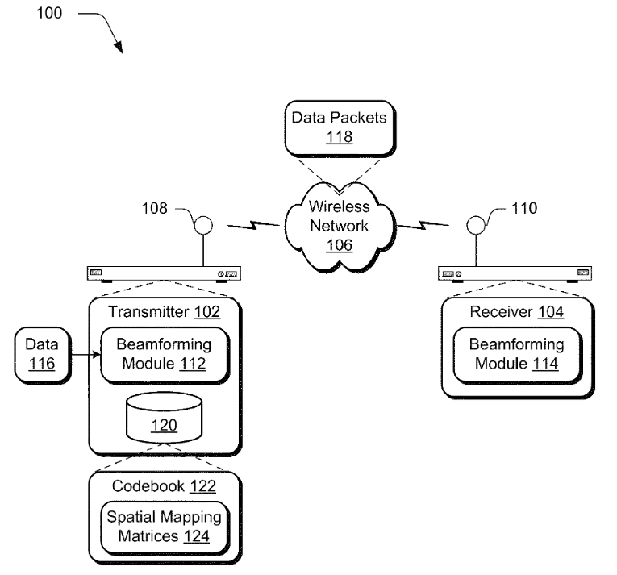

九、US8,260,213B2
专利名称 | Method and apparatus to adjust a tunable reactive element（调整可调谐电抗元件的方法和装置）
专利号 | US8,260,213B2
发明人 | SHAMSUDDIN H. CHASMAWALA；MATTHEW R. GREENE
原始权利人 | 帕拉塔克微波公司
当前权利人 | Velocity Communication Technologies, LLC
申请日 | 2009-09-15
授权日 | 2012-09-04
最新转让登记日 | 2025-02-10
预估到期日 | 2030-11-03
地区法院历史涉诉 | 12件
专利摘要译文  （译文仅供参考） | 结合本公开的教导的系统可以包括例如一种方法,该方法包括通过测量多个可调谐电抗元件中的至少一个的电抗偏离期望电抗的漂移来调谐多个可调谐电抗元件的步骤 . 公开了另外的实施例。
附图 | 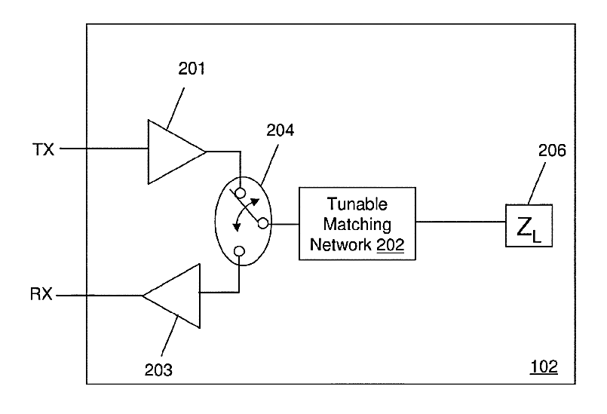

十、US9,596,648B2
专利名称 | Unified beacon format（统一信标格式）
专利号 | US9,596,648B2
发明人 | Liu Yong
原始权利人 | 马维尔国际贸易有限公司
当前权利人 | Velocity Communication Technologies, LLC
申请日 | 2013-06-28
授权日 | 2017-03-14
最新转让登记日 | 2024-09-23
预估到期日 | 2033-06-28
地区法院历史涉诉 | 12件
专利摘要译文  （译文仅供参考） | 生成对应统一信标格式的信标帧。 生成信标帧包括生成信标帧的第一部分,其中无论是(i)确定传输短信标帧还是(ii)确定传输完整信标帧,第一部分都具有相同的格式。 生成信标帧的第二部分。 当确定传输短信标帧时,第二部分对应于第一子格式,而当确定传输完整信标帧时,第二部分对应于第一子格式。 第一子格式不同于第二子格式。 信标帧对应于第一子格式还是第二子格式的指示被包括在(i)信标帧中或(ii)与信标帧相关联的物理层(PHY)报头中。
附图 | 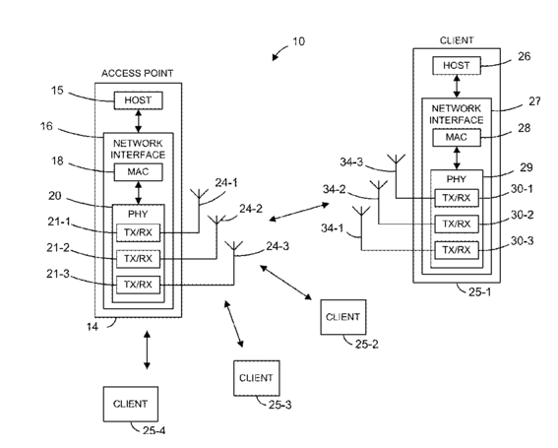

十一、US8,265,573B2
专利名称 | Wireless subscriber communication unit and method of power control with back-off therefore（无线用户通信单元和具有回退的功率控制方法）
专利号 | US8,265,573B2
发明人 | O'BRIEN MICHAEL；DINEEN DENIS；PRATT PATRICK
原始权利人 | 飞思卡尔半导体公司
当前权利人 | Velocity Communication Technologies, LLC
申请日 | 2005-12-07
授权日 | 2012-09-11
最新转让登记日 | 2024-09-23
预估到期日 | 2028-12-28
地区法院历史涉诉 | 12件
专利摘要译文  （译文仅供参考） | 一种无线用户通信单元包括具有功率放大器的发射机和具有功率控制功能的反馈功率控制环路,该功率控制功能被布置为设置功率放大器的输出功率电平。 功率控制功能被布置为在传输突发完成之前执行输出功率的回退。
附图 | 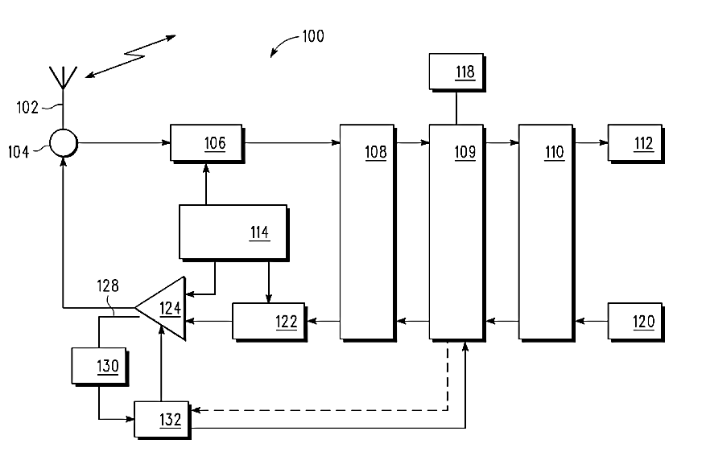

（信息来源：智慧芽、原告诉状）

